Большие свершения начинаются с грамотного планирования
20.10.2020
19.10.2020 в ЦМП прошло рабочее заседание Общественной молодежной палаты ЮАО. Начинающие парламентарии подвели итоги работы с начала года и наметили к реализации план на ближайшие два месяца.
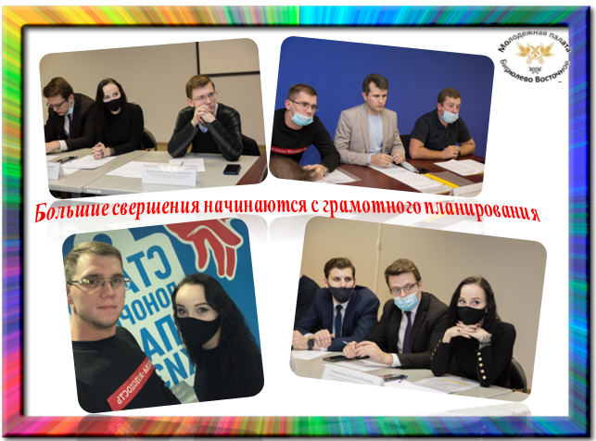

Адрес страницы: http://bv.mos.ru/palata/detail/9341081.html
Управа района Бирюлево Восточное города Москвы

